Обновленный реестр готов к работе
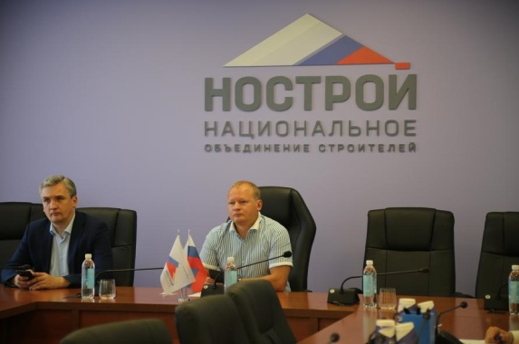
Единый реестр сведений о членах саморегулируемых организаций и их обязательствах, в целом, готов к работе. Такое заявление вице-президент НОСТРОЙ Антон Мороз сделал в ходе расширенного заседания Комитета НОСТРОЙ по цифровой трансформации строительной отрасли, которое состоялось 15 августа 2022 года. Он отметил, что все замечания к работе реестра можно легко учесть, добавив соответствующие поля или функции сервиса.
«Вопрос принципиально важный не только для системы саморегулирования, но и в целом для строительной отрасли. Завтра [16 августа] на заседании Совета НОСТРОЙ мы расскажем об этом продукте, проинформируем о его функционале и предложениях по его доработке, которые будут учтены до конца текущего месяца», — сказал вице-президент НОСТРОЙ.
О новых инструментах Единого реестра подробно рассказал заместитель директора АНО «НАМИС» Александр Шумаков. Он продемонстрировал новшества в предоставлении информации в Единый реестр сведений о членах СРО, а также появившийся новый механизм формирования выписок из реестра.
Появится удобная опция по внесению сведений о договорных обязательствах компаний-членов СРО через личные кабинеты СРО. Соответственно, появляются новые поля как в открытом, так и в закрытом разделах реестра, а у операторов будет возможность автоматически подгружать договоры членов СРО из единой системы госзакупок и вручную вносить информацию о тех контрактах, которые в этой системе не отражаются.
Для визуализации обязательств членов СРО и их связи с заявленным уровнем ответственности и взносом в компенсационный фонд будет использовано цветовое кодирование: красным цветом будут выделены компании, у которых совокупный объем обязательств превысил заявленный уровень ответственности, желтым – те, кто на 90-95% приблизился к этому уровню, а белым – компании, работающие в рамках заявленных обязательств.
Выписка из реестра теперь будет иметь QR-код для оперативной проверки ее достоверности и актуальности. Журнал выписок из Единого реестра у каждого члена СРО с историей о том, кто, когда и в каком виде эту выписку сформировал, будет формироваться в автоматическом режиме.
Руководитель Комитета НОСТРОЙ по цифровой трансформации строительной отрасли Ирина Кузьма предложила накануне 1 сентября провести всероссийскую демонстрацию функциональных возможностей сервиса для того, чтобы детальнее погрузить профессиональное сообщество во все тонкости его работы.

